01.01.2026

Organigramm BBF Wald
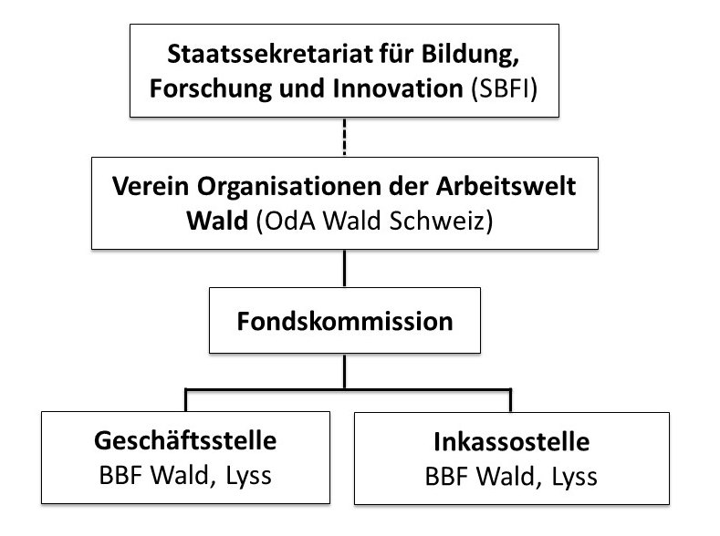
Aufsicht
Trägerschaft
Vorstand OdA Wald Fondskommission
Präsident: Soldati Matttia Präsident: Sacher Roger, WaldSchweiz
Vize-Präsident: Lüthy Christoph Vize-Präsident: Huber Andreas, FUS
Mitglieder: Amhof Markus Mitglieder: Schär Florian, VSF
Giesch Christina Trüb Bruno, FUS
Greminger Andreas Wuarchoz Didier, WaldSchweiz
Insinna Patrick
Meier Matthias
Marcozzi Marco
Raho Emanuele
Sandmeier François
Studer Thomas

Geschäftsstelle BBF Wald
Geschäftsführer: Flury Stefan Inkassostelle: Stähli Barbara
Sekretariat: Stähli Barbara Revisionsstelle: BDO Solothurn

